新 书 推 荐

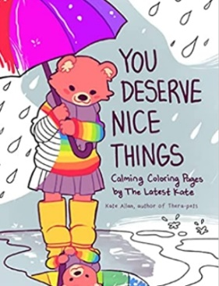
中文书名：《你值得拥有美好的东西》
英文书名：You Deserve Nice Things
作 者：Kate Allan
出 版 社：Mango Publishing
代理公司：ANA
页 数：104页
出版时间：2022年4月
代理地区：中国大陆、台湾
审读资料：电子稿
类 型： 故事绘本

使人平静下来的填色书
来自最新凯特（The Latest Kate）

内容简介：

这本书提供文字和令人愉快的图画以提升正念。这是一本温和的、充满支持性和鼓励性的填色书，非常适合正在处理焦虑或抑郁的人。适合搭配彩色铅笔，不推荐使用记号笔和颜料。

特点包括：96页适合所有成年人使用的填色页；包括提供舒适感、缓解焦虑的插图；缓解压力的放松艺术疗法；提供寻找专注和正念的机会。

通过艺术治疗活动真正缓解焦虑。这本填色书的每一页都有一个支持你的动物朋友，传达了安慰、理解和正念信息，有助于找到内心的平静。

本书卖点：

- 凯特•艾伦（Kate Allan）的书籍总销量超过14万本。
- 凯特•艾伦在社交媒体上拥有超过40万粉丝。
- 为成人设计的艺术治疗。
- 抗击抑郁、建立自尊和拥抱平静的填色书。

内文插图：

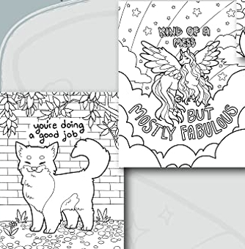

作者介绍：
凯特·艾伦（Kate Allan）是作家、艺术家，也是心理健康艺术博客The Latest Kate的创始人。她以温柔的安慰和鼓励，描绘、写作生命的考验和磨难。她是南加州移民，喜欢所有明亮、蓬松、五颜六色的东西，这些可以从她的作品中看出来。在努力吸收每一缕阳光之余，她也是一名自由设计师和插画家。

请将反馈信息发至：版权负责人
Email：Rights@nurnberg.com.cn
安德鲁·纳伯格联合国际有限公司北京代表处
北京市海淀区中关村大街甲59号中国人民大学文化大厦1705室, 邮编：100872
电话：010-82504106, 传真：010-82504200
公司网址：http://www.nurnberg.com.cn
书目下载：http://www.nurnberg.com.cn/booklist_zh/list.aspx
书讯浏览：http://www.nurnberg.com.cn/book/book.aspx
视频推荐：http://www.nurnberg.com.cn/video/video.aspx
豆瓣小站：http://site.douban.com/110577/
新浪微博：安德鲁纳伯格公司的微博_微博 (weibo.com)
微信订阅号：ANABJ2002
